International Online Copyright Office
INTEROCO
(European Union, Germany, Berlin)

ЭЛЕКТРОННЫЙ ОБЪЕКТ ДЕПОНИРОВАНИЯ

(реферат)

ПРОИЗВЕДЕНИЕ НАУКИ

Технология монолитного термофасада
Автор: | Трусковский Александр Сергеевич  Счастливый Дмитрий Викторович
Правообладатель: | Трусковский Александр Сергеевич  Счастливый Дмитрий Викторович

INTEROCO – 2020
СТРУКТУРА ДОКУМЕНТА

ПРАВОУСТАНАВЛИВАЮЩАЯ ИНФОРМАЦИЯ

- АННОТАЦИЯ

- ОСНОВНЫЕ ПОНЯТИЯ

- АНАЛИЗ БЛИЖАЙШИХ АНАЛОГОВ

- АКТУАЛЬНОСТЬ И СУЩНОСТЬ ПРОЕКТА

- ЮРИДИЧЕСКИЕ ОСНОВАНИЯ

- ИСТОЧНИКИ ИСПОЛЬЗОВАННОЙ ЛИТЕРАТУРЫ

- ИНФОРМАЦИЯ ОБ ЭКСПЕРТЕ

ПРАВОУСТАНАВЛИВАЮЩАЯ ИНФОРМАЦИЯ
Вид объекта | Произведение науки
Название: | Технология монолитного термофасада
Автор: | Трусковский Александр Сергеевич  Паспорт: серия 25 15 № 217178,  выдан Отделом УФМС России по Иркутской области в Октябрьском р-не гор. Иркутска,  13.01.2016 г.  Место регистрации: Иркутская область, гор. Иркутск, район Октябрьский, ул. Вилюйская, дом 46.  Телефон: +79500784928  Е-mail: irzs.truskovsky@gmail.com  Счастливый Дмитрий Викторович  Паспорт: серия 25 12 № 730657,  выдан: Отделом УФМС России по Иркутской области в гор. Ангарске и Ангарском р-не,  15.08.2012 г.  Место регистрации: 20 января 2010г., Иркутская область, гор. Ангарск, 22-й мкр, дом 13, кв. 83  Телефон: +79021773757  Е-mail: lider-sib38@yandex.ru
Правообладатель: | Трусковский Александр Сергеевич  Паспорт: серия 25 15 № 217178,  выдан Отделом УФМС России по Иркутской области в Октябрьском р-не гор. Иркутска,  13.01.2016 г.  Место регистрации: Иркутская область, гор. Иркутск, район Октябрьский, ул. Вилюйская, дом 46.  Телефон: +79500784928  Е-mail: irzs.truskovsky@gmail.com  Счастливый Дмитрий Викторович  Паспорт: серия 25 12 № 730657,  выдан: Отделом УФМС России по Иркутской области в гор. Ангарске и Ангарском р-не,  15.08.2012 г.  Место регистрации: 20 января 2010г., Иркутская область, гор. Ангарск, 22-й мкр, дом 13, кв. 83  Телефон: +79021773757  Е-mail: lider-sib38@yandex.ru
Дата депонирования Международного депозитария "INTEROCO"
(Европейский союз, Берлин):

Произведения науки как объекты авторского права предусмотрены в следующих нормативно-правовых актах:

1 | Бернская конвенция по охране литературных и художественных произведений (1971 г.)  "Статья 2  (1) Термин «литературные и художественные произведения» охватывает любую продукцию в области литературы, науки и искусства, вне зависимости от способа и формы ее выражения, включая: книги, брошюры и другие письменные произведения; лекции, обращения, проповеди и другие подобного рода произведения; драматические и музыкально-драматические произведения; хореографические произведения и пантомимы; музыкальные сочинения с текстом или без текста; кинематографические произведения, к которым приравниваются произведения, выраженные способом, аналогичным кинематографии; рисунки, произведения живописи, архитектуры, скульптуры, гравирования и литографии; фотографические произведения, к которым приравниваются произведения, выраженные способом, аналогичным фотографии; произведения прикладного искусства; иллюстрации, карты, планы, эскизы и пластические произведения, относящиеся к географии, топографии, архитектуре или наукам.
2 | Гражданский кодекс Российской Федерации (часть четвертая) от 18.12.2006 N 230-ФЗ  Статья 1259. Объекты авторских прав  1. Объектами авторских прав являются произведения науки, литературы и искусства независимо от достоинств и назначения произведения, а также от способа его выражения.  Статья 1256. Действие исключительного права на произведения науки, литературы и искусства на территории Российской Федерации  1. Исключительное право на произведения науки, литературы и искусства распространяется:  1) на произведения, обнародованные на территории Российской Федерации или необнародованные, но находящиеся в какой-либо объективной форме на территории Российской Федерации, и признается за авторами (их правопреемниками) независимо от их гражданства;  2) на произведения, обнародованные за пределами территории Российской Федерации или необнародованные, но находящиеся в какой-либо объективной форме за пределами территории Российской Федерации, и признается за авторами, являющимися гражданами Российской Федерации (их правопреемниками);  3) на произведения, обнародованные за пределами территории Российской Федерации или необнародованные, но находящиеся в какой-либо объективной форме за пределами территории Российской Федерации, и признается на территории Российской Федерации за авторами (их правопреемниками) - гражданами других государств и лицами без гражданства в соответствии с международными договорами Российской Федерации.  Статья 1257. Автор произведения  Автором произведения науки, литературы или искусства признается гражданин, творческим трудом которого оно создано. Лицо, указанное в качестве автора на оригинале или экземпляре произведения либо иным образом в соответствии с пунктом 1 статьи 1300 настоящего Кодекса, считается его автором, если не доказано иное.

В соответствии с вышеуказанными международными и национальными правовыми документами, произведение науки, как объект авторского права, должно:
- быть результатом творческой деятельности;
- существовать в какой-либо объективной форме.

Рассматриваемое произведение науки соответствует требованиям признания в качестве объекта авторского права и интеллектуальной собственности, согласно ст.ст. 1255-1257 Гражданского кодекса Российской Федерации от 18.12.2006 N 230-ФЗ.

Результат творческой деятельности, новизна, актуальность, сферы применения произведения науки «Технология монолитного термофасада», указанные в настоящем заключении подтверждены международным свидетельством о депонировании авторского произведения.

Изучение объективной формы выражения произведения науки по итогам изучения материалов, а также экспертизу объекта на соответствие критериям охраноспособности провел:

Патентный эксперт,  кандидат экономических наук,  Уполномоченный представитель  INTEROCO Copyright Office в России  ООО "АСТОН ЕВРАЗИЯ" (г.Москва) | Муминов  Санджар  Файзуллаевич

(подпись, печать)

I. АННОТАЦИЯ

Произведение науки «Технология монолитного термофасада» является новой уникальной разработкой и предназначено для утепления и декоративного оформления фасадов зданий и сооружений.

Произведение науки «Технология монолитного термофасада» обеспечивает разнообразие декоративной отделки фасадов и долговечность монолитного термофасада с декоративным отделочным слоем.

Гарантийный срок службы произведения науки «Технология монолитного термофасада» составляет не менее 30 лет.

Произведение науки «Технология монолитного термофасада» позволяет защитить здания и сооружения от агрессивных сред:

- от ультрафиолета;

- от осадков;

- от температурных перепадов.

Благодаря использованию произведения науки «Технология монолитного термофасада», сохраняется микроклимат внутренних помещений - сохранение тепла зимой, прохлады летом.

Произведение науки «Технология монолитного термофасада» позволяет экономить на строительных материалах, поскольку требуется меньшая толщина стен, чем при стандартных решениях, соответственно, требуются меньшие по объему фундаменты.

Кроме этого, экономия при использовании рассматриваемой разработки проявляется в следующем:

- экономия на доставке строительных материалов;

- экономия на трудозатратах;

- экономия на транспорте, специальных строительных механизмах;

- уменьшение сроков строительства за счет высокой скорости монтажа.

II. ОСНОВНЫЕ ПОНЯТИЯ

Фасад | - это наружная лицевая сторона здания
Пенополеуретан | - это группа газонаполненных пластмасс на основе полиуретанов, на 85-90 % состоящих из инертной газовой фазы
Теплоизоляция | - это элементы конструкции, уменьшающие процесс теплопередачи и выполняющие роль основного термического сопротивления в конструкции
Гидроизоляция | - это защита строительных конструкций, зданий и сооружений от проникновения воды или материала сооружений от вредного воздействия омывающей или фильтрующей воды или другой агрессивной жидкости
Жидкий пенополеуретан | - это результат комбинации двух жидкообразных компонентов, в роли которых выступают полиол и изоционат
Термофасад | - это облицовка стен термопанелями для утепления стен снаружи
Облицовка | - это покрытие поверхностей конструктивных элементов зданий и сооружений, выполненное из материалов, которые отличаются высокими защитными и декоративными качествами
III. АНАЛИЗ БЛИЖАЙШИХ АНАЛОГОВ

В результате патентных исследований было выявлено несколько изобретений, аналогов рассматриваемой разработки.

Аналог №1

Название разработки: МОНОЛИТНОЕ ЗДАНИЕ
Патент №: RU 2032032 C1. Изобретение (РФ)

Дата приоритета: 02.02.1993 г.

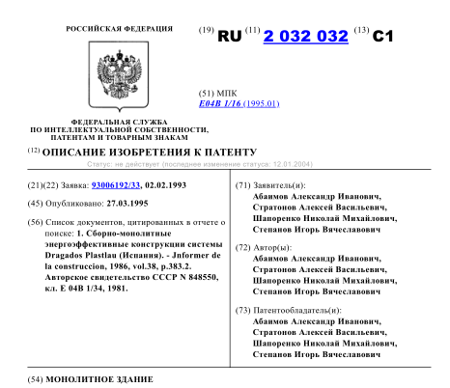
Изобретение относится к строительству и может быть использовано при сооружении малоэтажных зданий жилого, социально-бытового и промышленного назначения.
Известна сборно-монолитная конструкция здания, включающая стены, перекрытия, кровлю, причем каждый из элементов здания выполнен трехслойным и содержит внутренний слой утеплителя, заключенный с обеих сторон в арматурные сетки, которые сварены между собой в пространственный каркас с помощью соединительных хомутов и служат арматурой для наружных слоев из торкретбетона. Изготовление данной конструкции здания осуществляют в несколько этапов: сначала формируют панели больших размеров, для чего плиты пенополистирола снабжают с обеих сторон стальными сварными сетками, которые сваривают между собой с помощью соединительных хомутов. Далее панели устанавливают на направляющие из гнутых стальных швеллеров и фиксируют. После соединения панелей между собой торкретированием наносят внутренний и наружный слои бетона [1].
Наиболее близким техническим решением, выбранным в качестве прототипа, является конструкция объемного железного блока [2], включающая стены и перекрытия, образованные из слоя плитного утеплителя, арматурных сеток, размещенных с двух сторон последнего параллельно ему и на расчетном расстоянии от него и стержневых связей.
К недостаткам известных технических решений следует отнести большую трудоемкость и себестоимость строительных работ, т.к. после кладки панелей стен и перекрытий необходимо для соединения наружного и внутреннего слоев бетона дополнительно наращивать монолитным бетоном ребра жесткости и создавать плиту распределения давления.
Цель изобретения - снижение трудоемкости и себестоимости строительных работ.
Указанная цель достигается тем, что в монолитном здании, включающем стены, покрытия и перекрытия, образованные из слоя плитного утеплителя, арматурных сеток, размещенных с двух сторон последнего параллельно ему и на расчетном расстоянии от него, и стержневых связей, часть которых пропущена сквозь плитный утеплитель и соединена с арматурными сетками, замоноличенными слоями бетона, и кровлю, утеплитель выполнен с равномерно расположенными по его площади сквозными отверстиями, замоноличенными бетоном с образованием шпонок, причем другая часть стержневых связей размещена по оси части шпонок, а стержневые связи, пропущенные сквозь утеплитель, размещены под углом 45ов разных направлениях по отношению к наружной поверхности утеплителя, при этом стены, покрытия и перекрытия снабжены, по крайней мере, одной жесткой пространственной связью в виде пространственного каркаса, размещенного в шпонке и соединенного с арматурными сетками и, по крайней мере, двумя стержнями жесткости, установленными параллельно друг другу и вплотную к утеплителю и прикрепленными к нему.
Введение в конструкцию здания дополнительных вышеперечисленных конструктивных элементов с их взаимосвязью позволяет достичь поставленной цели, т. к. наличие в конструкции здания одновременно несколько типов связей (жесткая пространственная связь и стержневые связи, замоноличенные в бетонных шпонках, а также стержневые связи, пропущенные через слой утеплителя под углом 45о) в совокупности с другими элементами позволяют обеспечить полную связь между наружными и внутренним слоями бетона в трехслойной конструкции элементов здания, а также использовать в качестве несъемной опалубки жесткий пространственный каркас, образованный плитным утеплителем, заключенным с обеих сторон в арматурные сетки, и одновременно снабженный несколькими типами связей и установленный на фундамент здания.

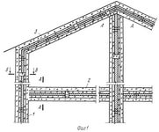
Аналог №2

Название разработки: ФАСАДНАЯ СИСТЕМА КОМФОРТНОГО ЗДАНИЯ
Патент №: RU 2608373 C1 (РФ)

Дата приоритета: 07.09.2015 г.

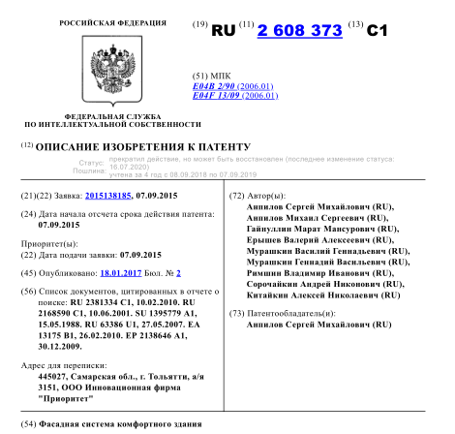

1. Фасадная система комфортного здания, содержащая плиты перекрытия с консолями, колонны, опирающиеся на консоли многослойные наружные стены, включающие внутренний и фасадный слои, выполненные из легких стальных тонкостенных элементов, образующих пространственную панель со стойками, поясами, раскосами и утеплителем, отличающаяся тем, что наружная стена выполнена с облицовочным слоем, а внутренний слой наружной стены размещен на плите перекрытия с выступом наружу со смещением не более 1/3 толщины внутреннего слоя наружной стены, внутренний слой наружной стены закреплен в межэтажном пространстве между нижней и верхней плитами перекрытия, фасадный слой наружной стены выполнен в виде плиты, которая нанизана на установочные кронштейны, и утеплителя, который размещен между плитой и внутренним слоем наружной стены, а установленные кронштейны закреплены к стойкам, поясам и раскосам пространственной панели внутреннего слоя наружной стены через теплоизоляционную подложку, с наружной стороны фасадного слоя вертикально размещены лаги T-образного профиля для монтажа облицовочного слоя наружной стены и закреплены на установочных кронштейнах на всю высоту стены здания, а облицовочный слой наружной стены выполнен из сайдинга, или облицовочных кассет из листовых материалов, или штучных плиток, или керамогранита, или сендвич-панелей.
2. Фасадная система по п. 1, отличающаяся тем, что элементы крепления внутреннего слоя наружной стены в межэтажном пространстве к нижней и верхней плитам перекрытия, а именно горизонтальные пояса его пространственной панели в местах крепления к плите перекрытия, усилены пластинами.
3. Фасадная система по п. 1, отличающаяся тем, что сайдинг облицовочного слоя наружной стены выполнен из легкого листового материала с ребрами жесткости и гофрами, у края элементов крепления выполнена перфорация под крепежные элементы, вытянутая вдоль длины сайдинга, во внутренней полости которого размещен утеплитель, смежные участки верхний и нижний замкового соединения сайдинга в местах сопряжения выполнены с двойным перегибом на 180 градусов с образованием дополнительных ребер жесткости с отгибом на высоту головки крепежного элемента на верхнем смежном участке замкового соединения сайдинга, при этом пространство стыка выполнено в виде потайной ниши и заполнено утеплителем.
4. Фасадная система по п. 1, отличающаяся тем, что сендвич-панели облицовочного слоя наружной стены состыкованы между собой и прикреплены к лагам Т-образного профиля наружной стены, верхний и нижний смежные участки замкового соединения сендвич-панелей выполнены с двойным перегибом на 180 градусов с образованием дополнительных ребер жесткости с отгибом на высоту головки крепежного элемента на верхнем смежном участке замкового соединения сендвич-панелей, а у края элементов крепления в местах стыка выполнена перфорация под крепежные элементы, вытянутая вдоль длины сендвич-панели, при этом пространство стыка выполнено в виде потайной ниши и заполнено утеплителем, а сами сендвич-панели размещены горизонтально и имеют вертикальные воздушные каналы глубиной более высоты отгиба дополнительных ребер жесткости, причем воздушные каналы выполнены соосными на всю высоту стены здания.

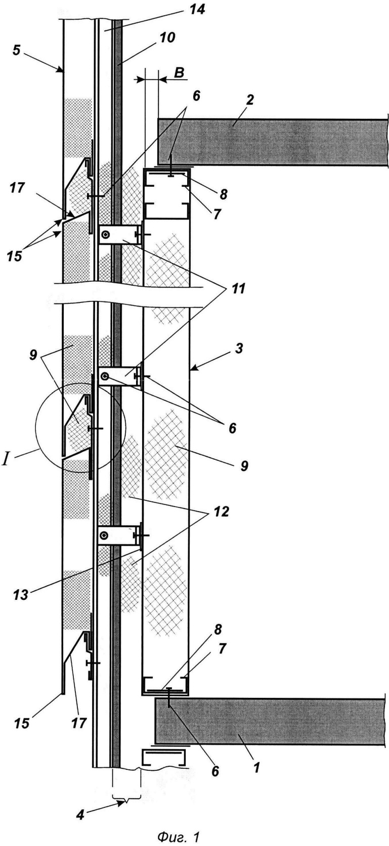

Аналог №3

Название разработки: ФАСАДНАЯ ИЗОЛИРУЮЩАЯ СИСТЕМА

Патент №: RU 2655013 C2 (РФ)

Дата приоритета: 18.12.2014 г.

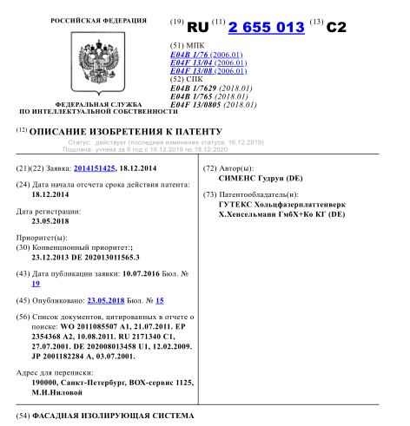
1. Монтируемый перед наружной стеной (102) здания изолирующий фасад (100), содержащий
- проходящие преимущественно горизонтально подбалки (108), выполненную с наружной стороны на расстоянии от наружной стены (102) здания изолирующую обшивку (104),
- выполненную между обшивкой (104) и наружной стеной (102) здания изоляцию (112), и
- проходящие вертикально стойки (110), выполненные на расстоянии от наружной стены (102) здания,
характеризующийся тем, что
по меньшей мере части подбалок (108), проходящих преимущественно горизонтально, прилегают к наружной стене (102) здания и прикреплены к ней для образования расстояния между наружной стеной (102) здания и обшивкой (104), а стойки (110) проходят между соседними подбалками (108).
2. Монтируемый перед наружной стеной (102) здания изолирующий фасад (100) по п. 1, характеризующийся наличием уголковой конструкции (114), которая прикреплена к верхней стороне подбалки (108) и наружной стене (102) здания.
3. Монтируемый перед наружной стеной (102) здания изолирующий фасад (100) по п. 2, характеризующийся тем, что
уголковая конструкция (114) содержит прямоугольный уголок (10), более длинная полка (12) которого смонтирована на наружной стене (102) здания, а более короткая полка (14) которого смонтирована на подбалке (108).

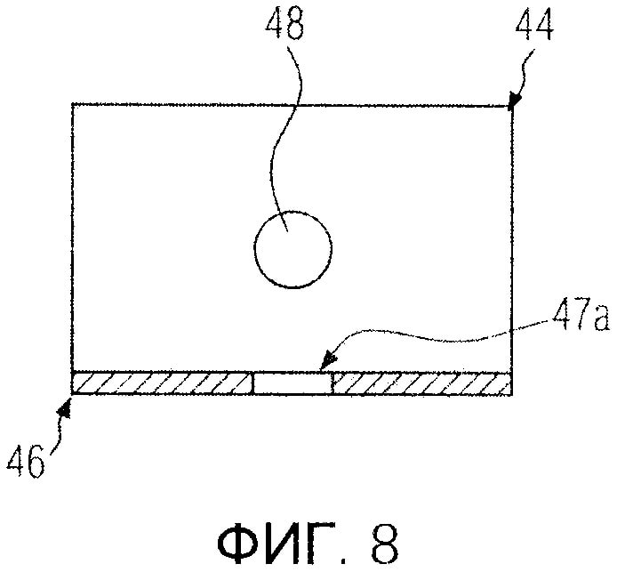

Аналог №4

Название разработки: ИЗОЛЯЦИОННАЯ ФАСАДНАЯ СИСТЕМА

Патент №: RU 2713065 C2 (РФ)

Дата приоритета: 09.07.2018 г.
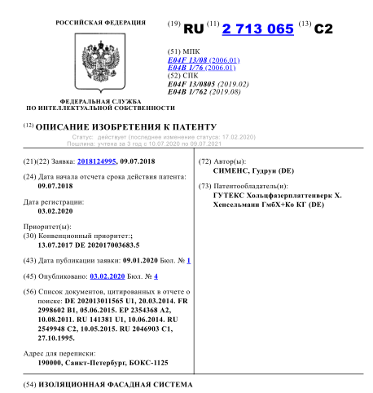
1. Изоляционный фасад (100), смонтированный перед наружной стеной (102) здания и содержащий проходящие преимущественно в горизонтальном направлении лаги (108), которые, по меньшей мере, на участках прилегают к наружной стене (102) здания и прикреплены к ней, вертикально проходящие стойки (110), проходящие между соседними лагами (108) и выполненные на расстоянии от наружной стены (102) здания, изоляционную наружную обшивку (104), выполненную на расстоянии от наружной стены (102) здания, и изоляцию (112), выполненную между обшивкой (104) и наружной стеной (102) здания,
отличающийся тем, что стойки (110) соединены с наружной стеной (102) здания по меньшей мере одним крепежным уголком (120), причем крепежный уголок (120) имеет прилегающую полку (122), прилегающую к наружной стене (102) здания, и прилегающую к стойке (110) крепежную полку (124), имеющую трапециевидный участок (126), причем из более короткой из параллельных сторон (130) на стороне трапециевидного участка (126), которая расположена напротив прилегающей полки (122), выступает прямоугольный участок (134).
2. Изоляционный фасад (100), смонтированный перед наружной стеной (102) здания, по п. 1, отличающийся тем, что трапециевидный участок (126) занимает от 40 до 60% высоты (H) крепежной полки (124).
3. Изоляционный фасад (100), смонтированный перед наружной стеной (102) здания, по п. 1 или 2, отличающийся тем, что трапециевидный участок (126) образован равнобедренной трапецией.
4. Изоляционный фасад (100), смонтированный перед наружной стеной (102) здания, по п. 3, отличающийся тем, что отношение длин параллельных сторон (119, 121) составляет от 0,4 до 0,6, предпочтительно 0,5 ± 0,025.
5. Изоляционный фасад (100), смонтированный перед наружной стеной (102) здания, по п. 1, отличающийся тем, что прямоугольный участок (134) образует свободный конец трапециевидного участка (126).
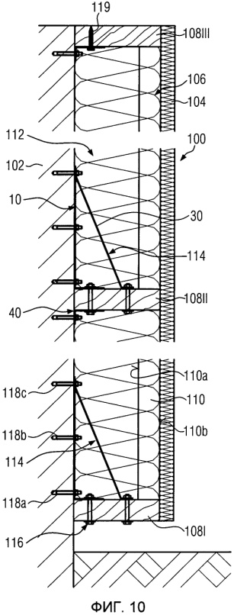

Аналог №5

Название разработки: СИСТЕМА ИЗОЛЯЦИИ СТЕН И СПОСОБ СБОРКИ СИСТЕМЫ ИЗОЛЯЦИИ СТЕН

Патент №: RU 2728139 C2 (РФ)

Дата приоритета: 20.05.2016 г.

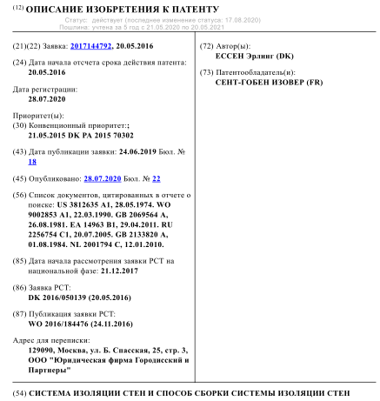
1. Способ сборки системы (10; 100) изоляции стен для наружной стены с двумя оболочками, содержащий этапы, на которых
I) обеспечивают внутреннюю оболочку (1; 101), проходящую в первой плоскости, крепежными анкерами (8; 108), проходящими по существу перпендикулярно первой плоскости и прикрепляемыми к внутренней оболочке (1; 101) с боковыми смещениями, и размещаемыми в рядах с равномерными смещениями по высоте друг от друга,
II) обеспечивают множество изоляционных элементов (41, 51; 141, 151), имеющих ширину (W) в направлении между двумя смежными рядами крепежных анкеров (8; 108) и длину (L), проходящую перпендикулярно ширине (W), причем изоляционный элемент (41, 51; 141, 151) содержит основную часть (42, 52), имеющую заднюю поверхность (46), верхний и нижний фланцы (43, 44, 53, 54), выступающие из основной части (42, 52) и проходящие вдоль длины (L) изоляционного элемента (41, 51; 141, 151),
III) направляют первый изоляционный элемент (41; 141) в направлении к внутренней оболочке (1; 101) между двумя смежными рядами крепежных анкеров (8; 108), причем первый изоляционный элемент (41; 141) направляют таким образом, что задняя поверхность (46) обращена к внутренней оболочке (1; 101), и по меньшей мере один крепежный анкер (8; 108) пронизывает по меньшей мере нижний фланец (44, 54) первого изоляционного элемента (41; 141),
IV) направляют второй изоляционный элемент (51; 151) в направлении к внутренней оболочке (1; 101) над первым изоляционным элементом (41; 141) так, что верхний фланец (43) первого изоляционного элемента (41; 141) упирается в нижний фланец (54) второго изоляционного элемента (51; 151), таким образом, фиксируя первый и/или второй изоляционный(ые) элемент(ы) (41, 51; 141, 151), и
V) прикрепляют крепежное(ые) средство(а) (6; 106) к крепежному(ым) анкеру(ам) (8; 108) для прикрепления изоляционных элементов (41, 51; 141, 151) к внутренней оболочке (1; 101),
повторяют этапы III)-V) так, что множество изоляционных элементов (41, 51; 141, 151) в собранном состоянии образуют по меньшей мере один первый изоляционный слой (4; 104) указанной системы (10; 100) изоляции.
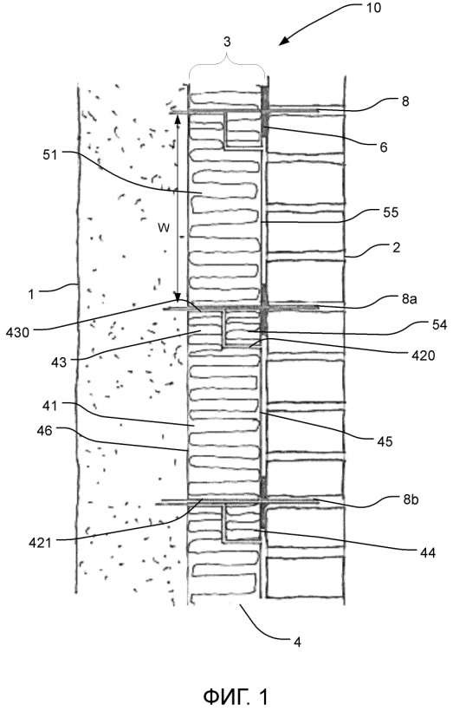
IV. АКТУАЛЬНОСТЬ И СУЩНОСТЬ РАЗРАБОТКИ

Произведение науки «Технология монолитного термофасада» является уникальной разработкой, используемой в строительстве для внутренней и внешней отделке и утепления зданий, сооружений.

Произведение науки «Технология монолитного термофасада» применяется:

- ДЛЯ НАРУЖНЫХ СТЕН
Благодаря высоким теплотехническим характеристикам MTFT-фасада, толщина стен на 30-50% меньше, чем стандартные решения. Соответственно происходит экономия на материалах, которые используются для строительства стен.

- ДЛЯ КРОВЛИ
Технологические решения, применяемые для MTFT-фасада так же применяются для утепления и гидроизоляции кровли. Как следствие, кровля становится легче, и обеспечивает полное отсутствие теплопотерь.

- ДЛЯ ПЕРЕКРЫТИЙ
Технологические решения, применяемые для MTFT-фасада так же применяются для утепления и гидроизоляции перекрытий. Как следствие, перекрытия становятся легче, обеспечивают полное отсутствие теплопотерь и обеспечивают отменную звукоизоляцию.

- ДЛЯ ВНУТРЕННИХ СТЕН
Обеспечивает прекрасную звукоизоляцию и дополнительное утепление с декоративной отделкой (при необходимости).

Основная суть произведения науки «Технология монолитного термофасада» - это использование жидкого пенополиуретана для связки фасадной системы и ограждающей конструкции (стены), что создает монолитную структуру: ограждающая конструкция (стена) + утеплитель + декоративный отделочный слой.
Технология монолитного термофасада с декоративным слоем отличается от других видов утепления и отделки тем, что является симбиозом двух технологий: утепление монолитным пенополиуретаном, декоративная отделка фасадов.

Использование произведения науки «Технология монолитного термофасада» позволяет достичь следующих показателей:
- очень легкий материал, что позволяет экономить в строительстве: тоньше стены, меньший объем фундамента, меньший объем строительных материалов, меньший объем трудозатрат, высокая скорость строительства;

- более высокая теплоизоляция, чем у фасадов с применением минеральных утеплителей, экструдированного пенополистирола, пенополистирола и их аналогов;

- препятствует возникновению грибка и плесени в период всего срока службы фасада;

- не разрушается под воздействием ультрафиолета, слабых кислот, щелочей и растворителей;

- нивелирует огрехи строительства, фасад получается идеально ровным без стыков и швов;

- заполняет все трещины в стенах здания со стороны монтажа монолитного термофасада;

- высокая скорость монтажа на объекте;

- высокая адгезия к стене. Фасад всей площадью приклеивается к стене;

- фасад обеспечивает гидроизоляцию стен сооружения;

- убирает мостики холода. Не образуется точка росы;

- долговечность фасада (более 30 лет);

- не поддерживает самостоятельное горение - пожаробезопасен;

- экологическая чистота – отвечает строгим европейским нормативам;

- является превосходным звукоизолятором;

- Помимо экономии на строительных материалах, заказчик экономит на стоимости их доставки. А так же на стоимости строительных работ.

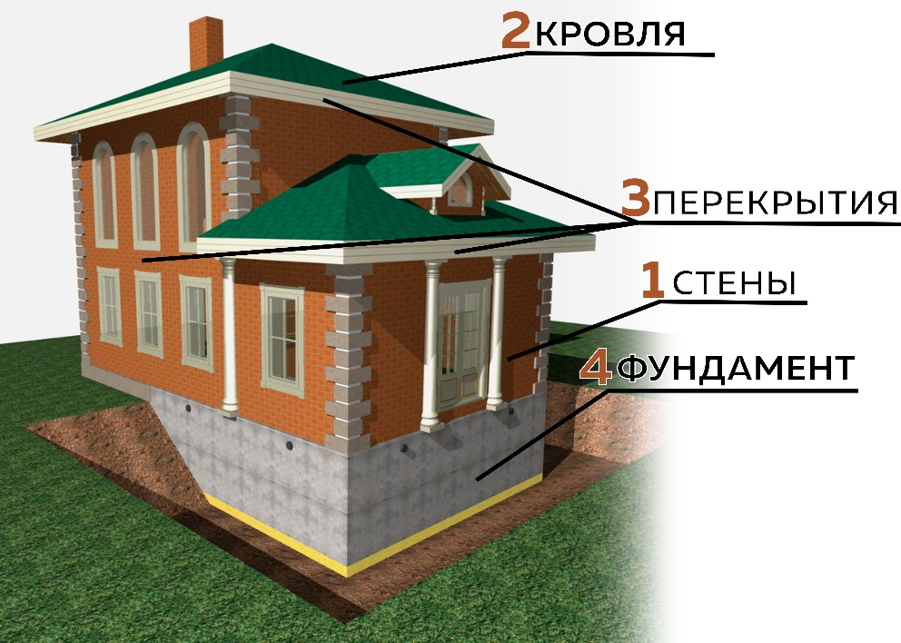

MTFT Monolithic Thermal Facade Technology (Технология Монолитного Термофасада) – это высокотехнологичный процесс, благодаря которому получают единую, монолитную структуру фасада здания.

Элементами произведения науки «Технология монолитного термофасада» являются: фасадная панель, анкерная система крепления к стене здания, закладные детали в панель, декоративный слой для панели, жидкий многокомпонентный пенополиуретановый состав, специализированное оборудование.

Техническими средствами произведения науки «Технология монолитного термофасада» являются: специализированное оборудование для подготовки смеси из специализированных компонентов пенополиуретана и заливки данной смеси; специализированное оборудование для изготовления декоративных фасадных панелей, специализированное оборудование для монтажа MTFT-системы на ограждающую конструкцию.
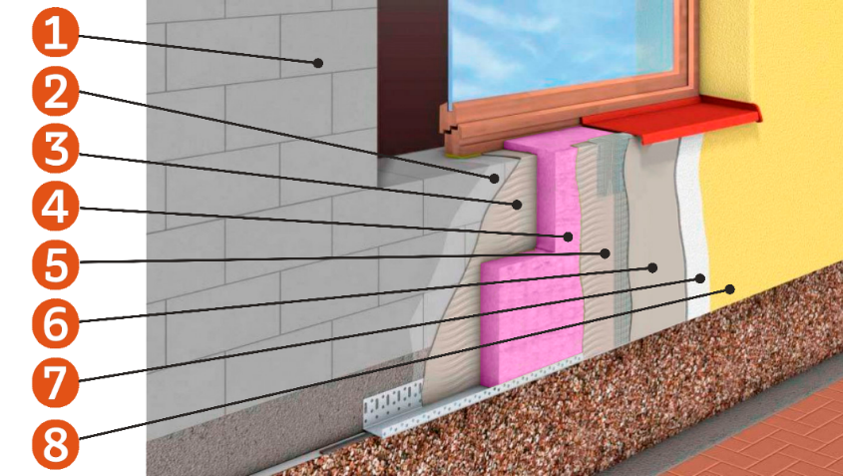

- Ограждающая конструкция;

- Праймер;

- Усиливающий полимерный слой;

- Монолитный слой пенополиуретана;

- Усиливающий полимерный слой;

- Армирующая сетка;

- Минеральная подложка;

- Минеральный декоративный слой.

Краткий порядок использования произведения науки «Технология монолитного термофасада»:
- Изготовление декоративной фасадной панели с закладными деталями.

- Монтаж декоративной фасадной панели на ограждающую конструкцию (стену), с соблюдением выверенного и рассчитанного расстояния между стеной и фасадной панелью.

- Заливка жидкого пенополиуретана в пространство между фасадной системой и ограждающей конструкцией (стеной).

VI. ЮРИДИЧЕСКИЕ ОСНОВАНИЯ

Экспертиза настоящего произведения науки проводилась с учетом следующих международных договоров и национальных нормативно-правовых актов Российской Федерации:

- Бернская конвенция по охране литературных и художественных произведений от 9 сентября 1886 г., дополненная в Париже 4 мая 1896 г., пересмотренная в Берлине 13 ноября 1908г., дополненная в Берне 20 марта 1914г., и пересмотренная в Риме 2 июня 1928 г., в Брюсселе 26 июня 1948 г., в Стокгольме 14 июля 1967 г. и в Париже 24 июля 1971 г, измененная 28 сентября 1979 г.

2. Гражданский Кодекс Российской Федерации Часть 4, от 18 декабря 2006 года № 230-ФЗ.

3. Приказ Минфина России от 27.12.2007 N 153н "Об утверждении Положения по бухгалтерскому учету "Учет нематериальных активов" (ПБУ 14/2007)" (Зарегистрировано в Минюсте России 23.01.2008 N 10975).

4. Международный стандарт финансовой отчетности МСФО № 38 (IAS 38 Нематериальные активы).

5. "Уголовный кодекс Российской Федерации" от 13.06.1996 N 63-ФЗ.

6. Федеральный закон "О науке и государственной научно-технической политике" от 23.08.1996 N 127-ФЗ.

7. Федеральный закон "О развитии малого и среднего предпринимательства в Российской Федерации" от 24.07.2007 N 209-ФЗ.

8. Федеральный закон "О государственной регистрации юридических лиц и индивидуальных предпринимателей" от 08.08.2001 N 129-ФЗ.

9. Федеральный закон "Об инвестиционной деятельности в Российской Федерации, осуществляемой в форме капитальных вложений" от 25.02.1999 N 39-ФЗ.

VII. ИСТОЧНИКИ ИСПОЛЬЗОВАННОЙ ЛИТЕРАТУРЫ

1. Патент №: RU 2032032 C1 Изобретение (РФ), дата приоритета: 02.02.1993 г., название разработки: «МОНОЛИТНОЕ ЗДАНИЕ».

2. Патент №: RU 2608373 C1 (РФ), дата приоритета: 07.09.2015 г., название разработки: «ФАСАДНАЯ СИСТЕМА КОМФОРТНОГО ЗДАНИЯ».

3. Патент №: RU 2655013 C2 (РФ), дата приоритета: 18.12.2014 г., название разработки: «ФАСАДНАЯ ИЗОЛИРУЮЩАЯ СИСТЕМА».

4. Патент №: RU 2713065 C2 (РФ), дата приоритета: 09.07.2018 г., название разработки: «ИЗОЛЯЦИОННАЯ ФАСАДНАЯ СИСТЕМА».

5. Патент №: RU 2728139 C2 (РФ), дата приоритета: 20.05.2016 г., название разработки: «СИСТЕМА ИЗОЛЯЦИИ СТЕН И СПОСОБ СБОРКИ СИСТЕМЫ ИЗОЛЯЦИИ СТЕН».

6. Бернская конвенция по охране литературных и художественных произведений от 9 сентября 1886 г., дополненная в Париже 4 мая 1896 г., пересмотренная в Берлине 13 ноября 1908г., дополненная в Берне 20 марта 1914г., и пересмотренная в Риме 2 июня 1928 г., в Брюсселе 26 июня 1948 г., в Стокгольме 14 июля 1967 г. и в Париже 24 июля 1971 г, измененная 28 сентября 1979 г.

7. Гражданский Кодекс Российской Федерации Часть 4, от 18 декабря 2006 года № 230-ФЗ.

8. Приказ Минфина России от 27.12.2007 N 153н (ред. от 16.05.2016) "Об утверждении Положения по бухгалтерскому учету "Учет нематериальных активов" (ПБУ 14/2007)" (Зарегистрировано в Минюсте России 23.01.2008 N 10975).

9. Международный стандарт финансовой отчетности МСФО № 38 (IAS 38 Нематериальные активы).

10. "Уголовный кодекс Российской Федерации" от 13.06.1996 N 63-ФЗ.

11. Федеральный закон "О науке и государственной научно-технической политике" от 23.08.1996 N 127-ФЗ (действующая редакция, 2019).

12. Федеральный закон "О развитии малого и среднего предпринимательства в Российской Федерации" от 24.07.2007 N 209-ФЗ.

13. Федеральный закон "О государственной регистрации юридических лиц и индивидуальных предпринимателей" от 08.08.2001 N 129-ФЗ.

14. Федеральный закон "Об инвестиционной деятельности в Российской Федерации, осуществляемой в форме капитальных вложений" от 25.02.1999 N 39-ФЗ.

VIII. ИНФОРМАЦИЯ ОБ ЭКСПЕРТЕ

Патентный эксперт международного уровня - Муминов Санджар Файзуллаевич, магистр системного анализа, кандидат экономических наук, бизнес-консультант.

Муминов С.Ф., имеет свидетельство Патентного поверенного Республики Узбекистан (приложение № 1), выданное Государственным Патентным Ведомством Республики Узбекистан. Юридическое признание профессионального уровня Муминова С.Ф. в сфере интеллектуальной собственности во всех странах СНГ подтверждается Конвенцией о правовой помощи и правовых отношениях по гражданским, семейным и уголовным делам, принятой в Минске, 22 января 1993 г., в статье 13 "Действительность документов", в которой указано, что:

"1. Документы, которые на территории одной из Договаривающихся Сторон изготовлены или засвидетельствованы учреждением или специально на то уполномоченным лицом в пределах их компетенции и по установленной форме и скреплены гербовой печатью, принимаются на территориях других Договаривающихся Сторон без какого-либо специального удостоверения".

Муминов С.Ф. имеет 18-летний стаж работы в сфере интеллектуальной собственности на территории СНГ, Европы и Ближнего Востока - научные исследования, строительство, медицина, химия, физика, машиностроение, информационные технологии, биология, экономика и т.п. Является экспертом Делового Совета Шанхайской Организации Сотрудничества, Евразийской Экономической Комиссии, членом Национальной Ассоциации Бухгалтеров и Аудиторов, многих профессиональных объединений и общественных организаций.

Муминов С.Ф. является Евразийским Комиссаром по верховенству права и интеллектуальной собственности (Евразийская Организация Экономического Сотрудничества – www.eurasianeconomic.org, штаб-квартиры находятся в Цюрихе, Москве и Пекине, региональные офисы в 50 странах мира).

Муминов С.Ф. оказал услуги по получению правовой охраны более 5 000 объектов интеллектуальной собственности:
- товарные знаки;
- изобретения;
- полезные модели;
- промышленные образцы;
- авторские произведения;
- НИОКР.

В период трудовой деятельности было подготовлено более 1 500 экспертных заключений для более 400 организаций по следующим аспектам:
- о признании результата интеллектуальной деятельности в качестве произведения науки, ноу-хау, наличии действительной коммерческой ценности информации, факта соответствия информации условиям необщеизвестности и необщедоступности информации третьим лицам;
- о наличии результатов, не подлежащих правовой охране в соответствии с нормами действующего законодательства;
- об учете расходов по научно-исследовательским, опытно-конструкторским и технологическим работам ведется обособленно по видам работ, договорам (заказам);
- об обоснованности получения будущих экономических выгод (дохода) в связи с использованием результатов НИОКР для производственных и (или) управленческих нужд;
- об обосновании срока полезного использования объектов интеллектуальной собственности.
Муминов С.Ф. активно привлекается в качестве эксперта к работе антимонопольных и таможенных органов, участвует в апелляционных советах патентных ведомств различных стран, судебных слушаниях.

Персональные контактные данные эксперта:
К.э.н. Муминов Санджар Файзуллаевич
Тел.: + 971 56 577 28 75 (ОАЭ)
+ 7 906 339 55 55 (Россия)
+ 7 777 262 90 40 (Казахстан)
+ 9 998 90 189 69 94 (Узбекистан).

E-майл: ceo@aston-alliance.com

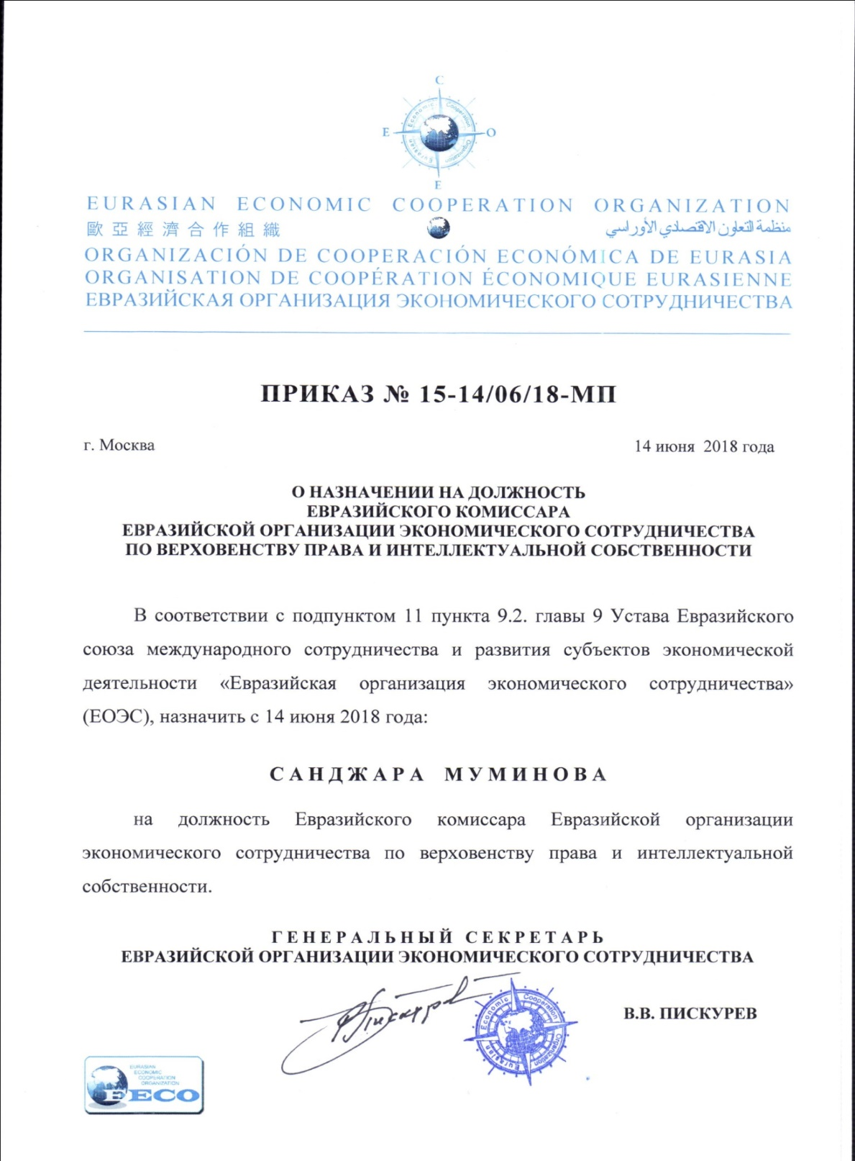

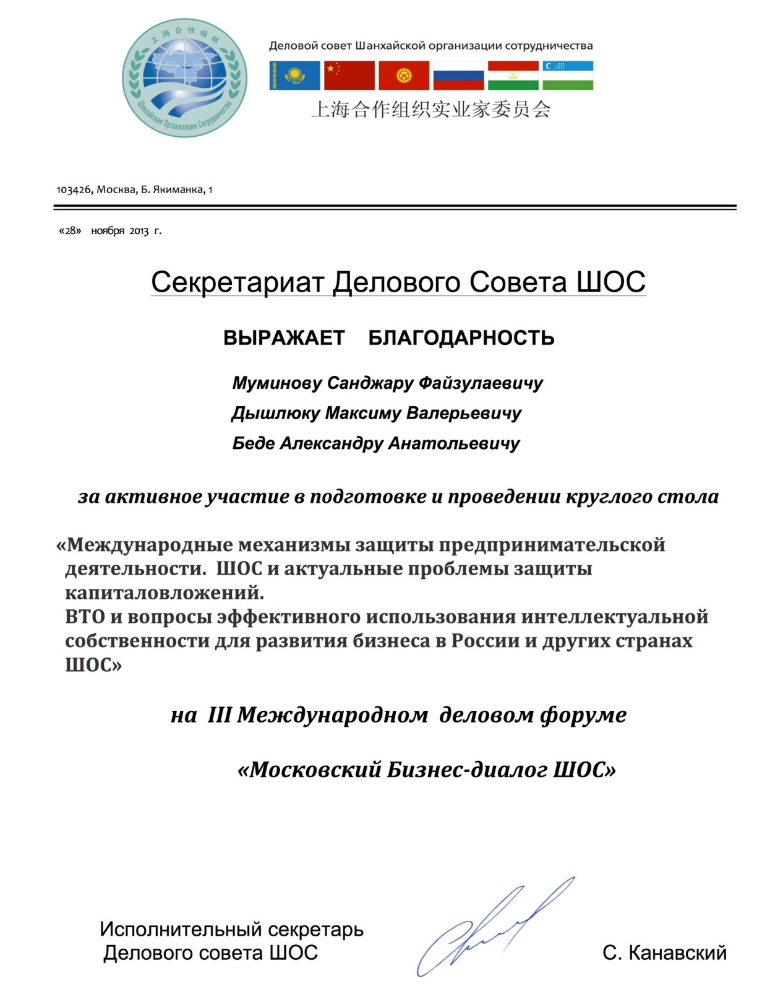

Нотариально заверенная копия перевода на русский язык
Свидетельства Патентного поверенного Республики Узбекистан
Муминова Санджара Файзуллаевича

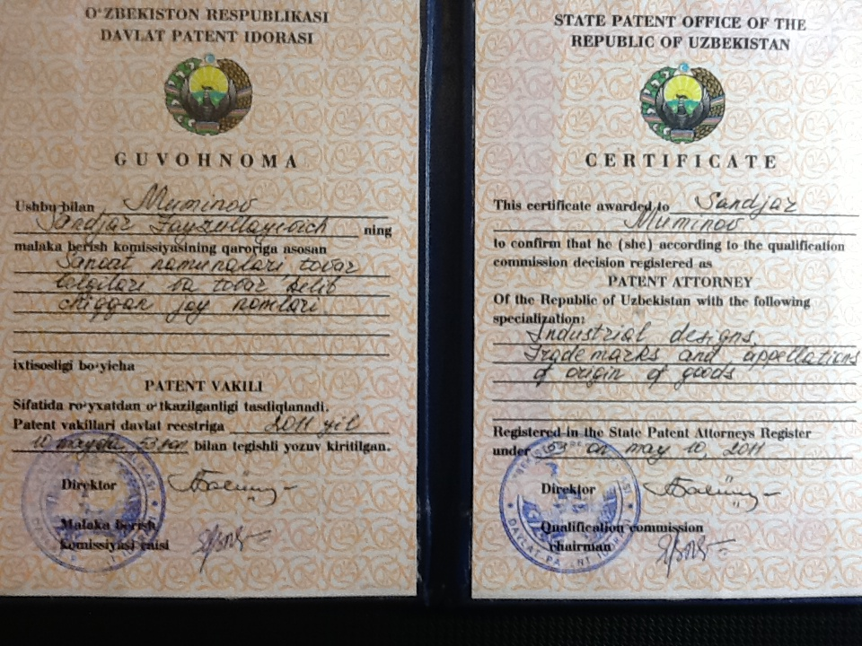

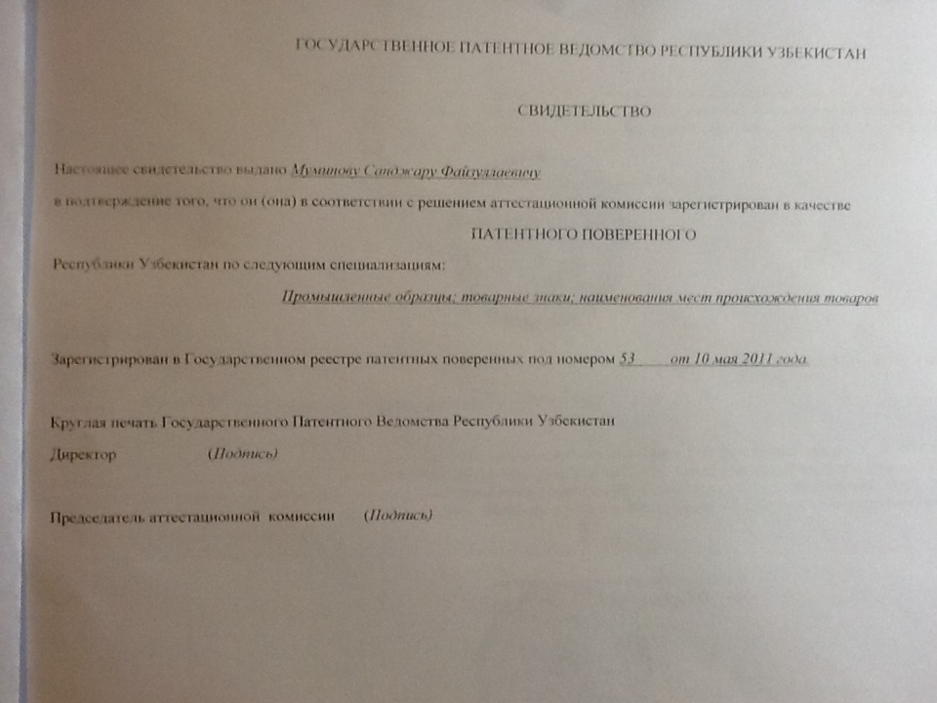

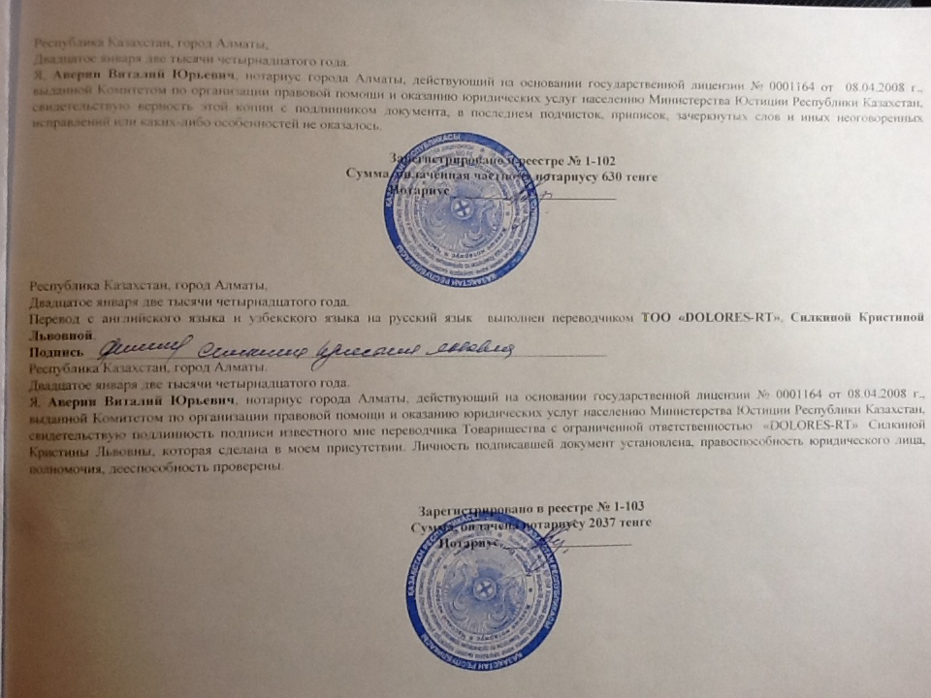
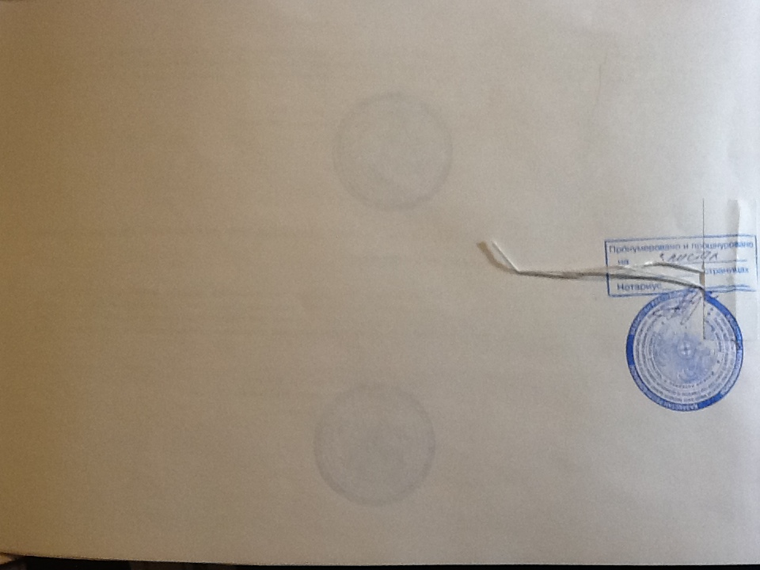

Санджар Муминов - Член Экспертного Совета Секции Права
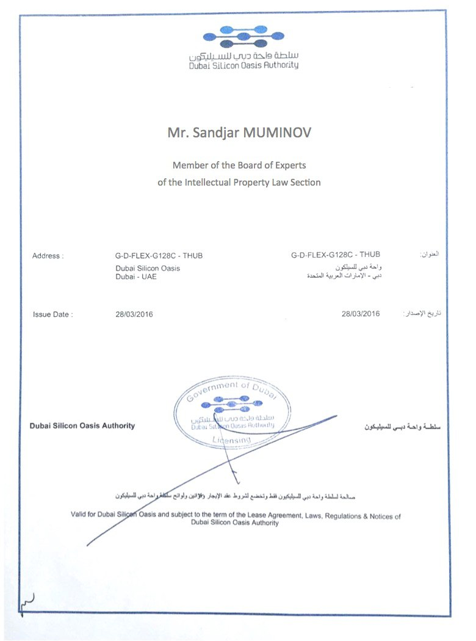
и Интеллектуальной Собственности Дубайской Силиконовой Долины Правительства ОАЭ

